Programación Orientada a Objetos (POO)

Objetos
Python también permite la programación orientada a objetos, que es un paradigma de programación en la que los datos y las operaciones que pueden realizarse con esos datos se agrupan en unidades lógicas llamadas objetos.

Los objetos suelen representar conceptos del dominio del programa, como un estudiante, un coche, un teléfono, etc. Los datos que describen las características del objeto se llaman atributos y son la parte estática del objeto, mientras que las operaciones que puede realizar el objeto se llaman métodos y son la parte dinámica del objeto.

La programación orientada a objetos permite simplificar la estructura y la lógica de los grandes programas en los que intervienen muchos objetos que interactúan entre sí.

Ejemplo. Una tarjeta de crédito puede representarse como un objeto:

- Atributos: Número de la tarjeta, titular, balance, fecha de caducidad, pin, entidad emisora, estado (activa o no), etc.
- Métodos: Activar, pagar, renovar, anular.

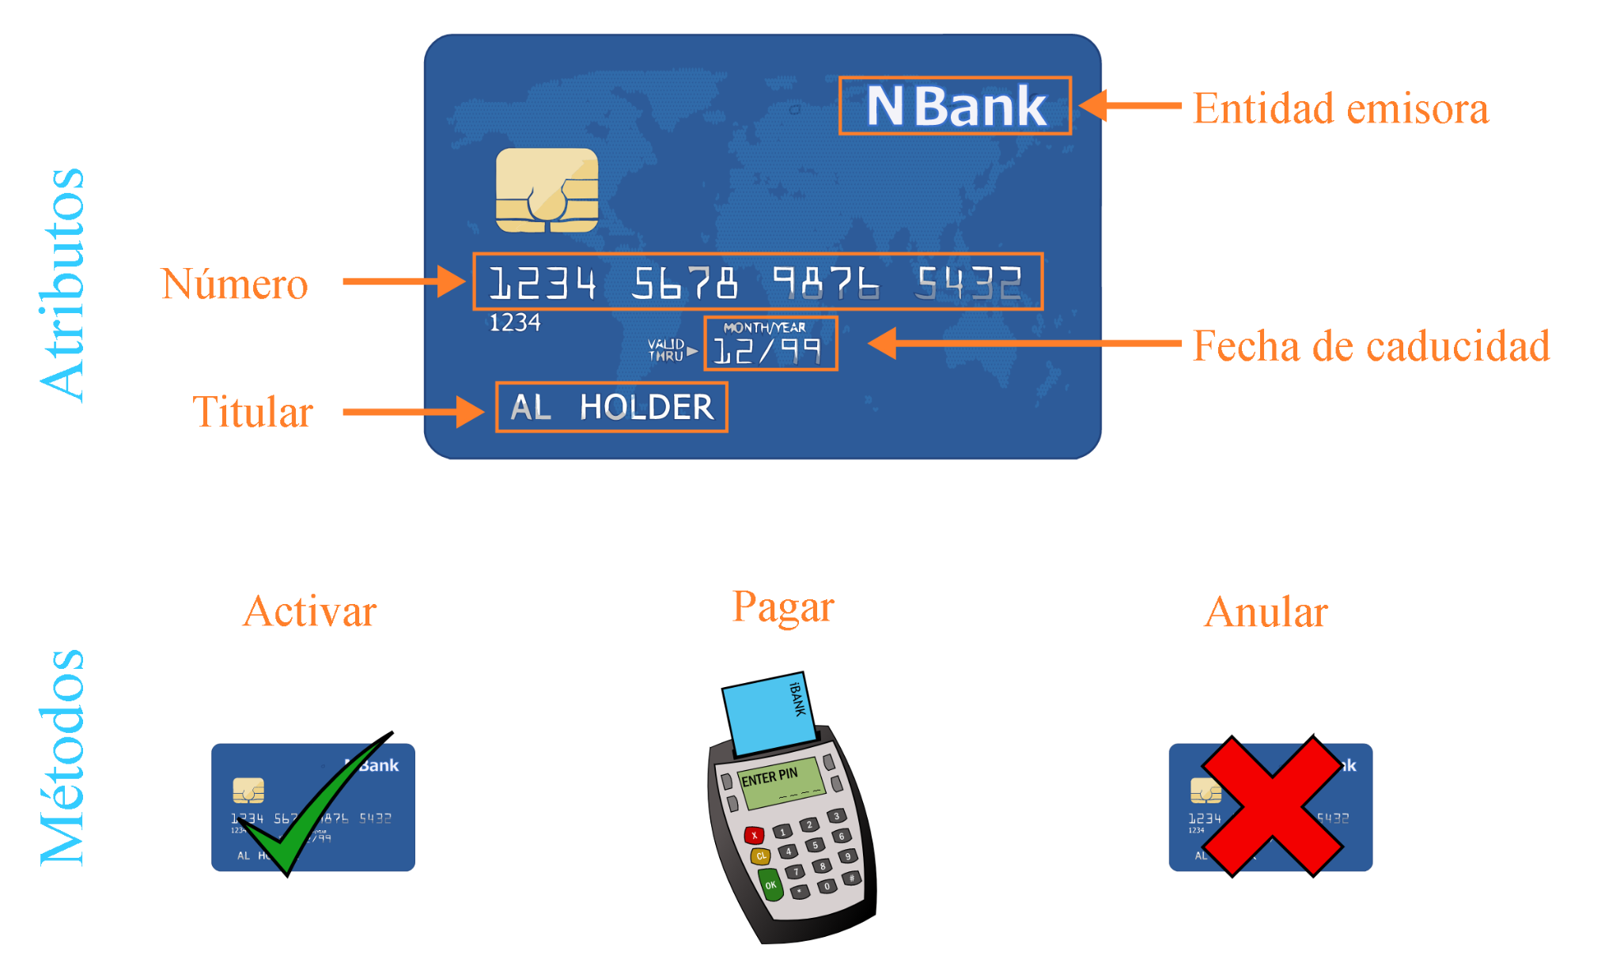

Acceso a los atributos y métodos de un objeto
- dir(objeto): Devuelve una lista con los nombres de los atributos y métodos del objeto objeto.

Para ver si un objeto tiene un determinado atributo o método se utiliza la siguiente función:

- hasattr(objeto, elemento): Devuelve True si elemento es un atributo o un método del objeto objeto y False en caso contrario.

Para acceder a los atributos y métodos de un objeto se pone el nombre del objeto seguido del operador punto y el nombre del atributo o el método.

- objeto.atributo: Accede al atributo atributo del objeto objeto.
- objeto.método(parámetros): Ejecuta el método método del objeto objeto con los parámetros que se le pasen.

En Python los tipos de datos primitivos son también objetos que tienen asociados atributos y métodos.

Ejemplo. Las cadenas tienen un método upper que convierte la cadena en mayúsculas. Para aplicar este método a la cadena c se utiliza la instrucción c.upper().

>>> c = 'Python'
>>> print(c.upper()) # Llamada al método upper del objeto c (cadena)
PYTHON

Ejemplo. Las listas tienen un método append que convierte añade un elemento al final de la lista. Para aplicar este método a la lista l se utiliza la instrucción l.append(<elemento>).

>>> l = [1, 2, 3]
>>> l.append(4) # Llamada al método append del objeto l (lista)
>>> print(l)
[1, 2, 3, 4]

Clases (class)
Los objetos con los mismos atributos y métodos se agrupan en clases. Las clases definen los atributos y los métodos, y por tanto, la semántica o comportamiento que tienen los objetos que pertenecen a esa clase. Se puede pensar en una clase como en un molde a partir del cuál se pueden crear objetos.

Para declarar una clase se utiliza la palabra clave class seguida del nombre de la clase y dos puntos, de acuerdo a la siguiente sintaxis:

class <nombre-clase>:
<atributos>
<métodos>

Los atributos se definen igual que las variables mientras que los métodos se definen igual que las funciones. Tanto unos como otros tienen que estar indentados por 4 espacios en el cuerpo de la clase.

Ejemplo El siguiente código define la clase Saludo sin atributos ni métodos. La palabra reservada pass indica que la clase está vacía.

>>> class Saludo:
... pass # Clase vacía sin atributos ni métodos.
>>> print(Saludo)
<class '__main__.Saludo'>

☢️ Es una buena práctica comenzar el nombre de una clase con mayúsculas.

Clases primitivas
En Python existen clases predefinidas para los tipos de datos primitivos:

- int: Clase de los números enteros.
- float: Clase de los números reales.
- str: Clase de las cadenas de caracteres.
- list: Clase de las listas.
- tuple: Clase de las tuplas.
- dict: Clase de los diccionarios.

>>> type(1)
<class 'int'>
>>> type(1.5)
<class 'float'>
>>> type('Python')
<class 'str'>
>>> type([1,2,3])
<class 'list'>
>>> type((1,2,3))
<class 'tuple'>
>>> type({1:'A', 2:'B'})
<class 'dict'>

Instanciación de clases
Para crear un objeto de una determinada clase se utiliza el nombre de la clase seguida de los parámetros necesarios para crear el objeto entre paréntesis.

- clase(parámetros): Crea un objeto de la clase clase inicializado con los parámetros dados.

Cuando se crea un objeto de una clase se dice que el objeto es una instancia de la clase.

>>> class Saludo:
... pass # Clase vacía sin atributos ni métodos.
>>> s = Saludo() # Creación de objeto mediante instanciación de clase.
>>> s
<__main__.Saludo object at 0x7fcfc7756be0> # Dirección de memoria donde se crea el objeto
>>> type(s)
<class '__main__.Saludo'> # Clase del objeto

Definición de métodos
Los métodos de una clase son las funciones que definen el comportamiento de los objetos de esa clase.

Se definen como las funciones con la palabra reservada def. La única diferencia es que su primer parámetro es especial y se denomina self. Este parámetro hace siempre referencia al objeto desde donde se llama el método, de manera que para acceder a los atributos o métodos de una clase en su propia definición se puede utilizar la sintaxis self.atributo o self.método.

>>> class Saludo:
... mensaje = "Bienvenido " # Definición de un atributo
... def saludar(self, nombre): # Definición de un método
... print(self.mensaje + nombre)
... return
...
>>> s = Saludo()
>>> s.saludar('Ramón')
Bienvenido Ramón

La razón por la que existe el parámetro self es porque Python traduce la llamada a un método de un objeto objeto.método(parámetros) en la llamada clase.método(objeto, parámetros), es decir, se llama al método definido en la clase del objeto, pasando como primer argumento el propio objeto, que se asocia al parámetro self.

El método __init__
En la definición de una clase suele haber un método llamado __init__ que se conoce como inicializador. Este método es un método especial que se llama cada vez que se instancia una clase y sirve para inicializar el objeto que se crea. Este método crea los atributos que deben tener todos los objetos de la clase y por tanto contiene los parámetros necesarios para su creación, pero no devuelve nada. Se invoca cada vez que se instancia un objeto de esa clase.

>>> class Tarjeta:
... def __init__(self, id, cantidad = 0): # Inicializador
self.id = id # Creación del atributo id
... self.saldo = cantidad # Creación del atributo saldo
... return
... def mostrar_saldo(self):
... print('El saldo es', self.saldo, '€')
... return
>>> card = Tarjeta('1111111111', 1000) # Creación de un objeto con argumentos
>>> card.muestra_saldo()
El saldo es 1000 €

Atributos de Instancia vs. Atributos de Clase
Los atributos que se crean dentro del método __init__ se conocen como atributos del objeto, mientras que los que se crean fuera de él se conocen como atributos de la clase. Mientras que los primeros son propios de cada objeto y por tanto pueden tomar valores distintos, los valores de los atributos de la clase son los mismos para cualquier objeto de la clase.

☢️ En general, no deben usarse atributos de clase, excepto para almacenar valores constantes.

>>> class Circulo:
... pi = 3.14159 # Atributo de clase
... def __init__(self, radio):
... self.radio = radio # Atributo de instancia
... def area(self):
... return Circulo.pi * self.radio ** 2
...
>>> c1 = Circulo(2)
>>> c2 = Circulo(3)
>>> print(c1.area())
12.56636
>>> print(c2.area())
28.27431
>>> print(c1.pi)
3.14159
>>> print(c2.pi)
3.14159

El método __str__
Otro método especial es el método llamado __str__ que se invoca cada vez que se llama a las funciones print o str. Devuelve siempre una cadena que se suele utilizar para dar una descripción informal del objeto. Si no se define en la clase, cada vez que se llama a estas funciones con un objeto de la clase, se muestra por defecto la posición de memoria del objeto.

class Tarjeta:
def __init__(self, numero, cantidad = 0):
self.numero = numero
self.saldo = cantidad
return
def __str__(self):
return 'Tarjeta número {} con saldo {:.2f}€'.format(self.numero, str(self.saldo))

t = Tarjeta('0123456789', 1000)
print(t)
Tarjeta número 0123456789 con saldo 1000.00€

Herencia
Una de las características más potentes de la programación orientada a objetos es la herencia, que permite definir una especialización de una clase añadiendo nuevos atributos o métodos. La nueva clase se conoce como clase hija y hereda los atributos y métodos de la clase original que se conoce como clase madre.

Para crear un clase a partir de otra existente se utiliza la misma sintaxis que para definir una clase, pero poniendo detrás del nombre de la clase entre paréntesis los nombres de las clases madre de las que hereda.

Ejemplo. A partir de la clase Tarjeta definida antes podemos crear mediante herencia otra clase Tarjeta_Descuento para representar las tarjetas de crédito que aplican un descuento sobre las compras.

>>> class Tarjeta:
... def __init__(self, id, cantidad = 0):
... self.id = id
... self.saldo = cantidad
... return
... def mostrar_saldo(self): # Método de la clase Tarjeta que hereda la clase Tarjeta_descuento
... print('El saldo es', self.saldo, '€.')
... return
...
>>> class Tarjeta_descuento(Tarjeta):
... def __init__(self, id, descuento, cantidad = 0):
... self.id = id
... self.descuento = descuento
... self.saldo = cantidad
... return
... def mostrar_descuento(self): # Método exclusivo de la clase Tarjeta_descuento
... print('Descuento de', self.descuento, '% en los pagos.')
... return
...
>>> t = Tarjeta_descuento('0123456789', 2, 1000)
>>> t.mostrar_saldo()
El saldo es 1000 €.
>>> t.mostrar_descuento()
Descuento de 2 % en los pagos.

La principal ventaja de la herencia es que evita la repetición de código y por tanto los programas son más fáciles de mantener.

En el ejemplo de la tarjeta de crédito, el método mostrar saldo sólo se define en la clase madre. De esta manera, cualquier cambio que se haga en el cuerpo del método en la clase madre, automáticamente se propaga a las clases hijas. Sin la herencia, este método tendría que replicarse en cada una de las clases hijas y cada vez que se hiciese un cambio en él, habría que replicarlo también en las clases hijas.

Jerarquía de clases
A partir de una clase derivada mediante herencia se pueden crear nuevas clases hijas aplicando de nuevo la herencia. Ello da lugar a una jerarquía de clases que puede representarse como un árbol donde cada clase hija se representa como una rama que sale de la clase madre.
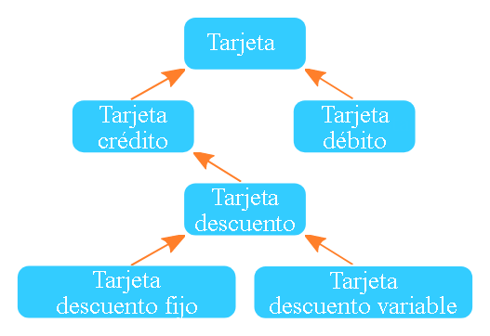

Debido a la herencia, cualquier objeto creado a partir de una clase es una instancia de la clase, pero también lo es de las clases que son ancestros de esa clase en la jerarquía de clases.

El siguiente comando permite averiguar si un objeto es instancia de una clase:

- isinstance(objeto, clase): Devuelve True si el objeto objeto es una instancia de la clase clase y False en caso contrario.

# Asumiendo la definición de las clases Tarjeta y Tarjeta_descuento anteriores.
>>> t1 = Tarjeta('1111111111', 0)
>>> t2 = t = Tarjeta_descuento('2222222222', 2, 1000)
>>> isinstance(t1, Tarjeta)
True
>>> isinstance(t1, Tarjeta_descuento)
False
>>> isinstance(t2, Tarjeta_descuento)
True
>>> isinstance(t2, Tarjeta)
True

Sobrecarga y Polimorfismo
Los objetos de una clase hija heredan los atributos y métodos de la clase madre y, por tanto, a priori tienen el mismo comportamiento que los objetos de la clase madre. Pero la clase hija puede definir nuevos atributos o métodos o reescribir los métodos de la clase madre de manera que sus objetos presentan un comportamiento distinto. Esto último se conoce como sobrecarga.

De este modo, aunque un objeto de la clase hija y otro de la clase madre pueden tener un mismo método, al invocar este método sobre el objeto de la clase hija, el comportamiento puede ser distinto a cuando se invoca ese mismo método sobre el objeto de la clase madre. Esto se conoce como polimorfismo y es otra de las características de la programación orientada a objetos.

>>> class Tarjeta:
... def __init__(self, id, cantidad = 0):
... self.id = id
... self.saldo = cantidad
... return
... def mostrar_saldo(self):
... print('El saldo es {:.2f}€.'.format(self.saldo))
... return
... def pagar(self, cantidad):
... self.saldo -= cantidad
... return
>>> class Tarjeta_Oro(Tarjeta):
... def __init__(self, id, descuento, cantidad = 0):
... self.id = id
... self.descuento = descuento
... self.saldo = cantidad
... return
... def pagar(self, cantidad):
... self.saldo -= cantidad * (1 - self.descuento / 100)
>>> t1 = Tarjeta('1111111111', 1000)
>>> t2 = Tarjeta_Oro('2222222222', 1, 1000)
>>> t1.pagar(100)
>>> t1.mostrar_saldo()
El saldo es 900.00€.
>>> t2.pagar(100)
>>> t2.mostrar_saldo()
El saldo es 901.00€.

Principios de la programación orientada a objetos
La programación orientada a objetos se basa en los siguientes principios:

- Encapsulación: Agrupar datos (atributos) y procedimientos (métodos) en unidades lógicas (objetos) y evitar manipular los atributos accediendo directamente a ellos, usando, en su lugar, métodos para acceder a ellos.
- Abstracción: Ocultar al usuario de la clase los detalles de implementación de los métodos. Es decir, el usuario necesita saber qué hace un método y con qué parámetros tiene que invocarlo (interfaz), pero no necesita saber cómo lo hace.
- Herencia: Evitar la duplicación de código en clases con comportamientos similares, definiendo los métodos comunes en una clase madre y los métodos particulares en clases hijas.
- Polimorfismo: Redefinir los métodos de la clase madre en las clases hijas cuando se requiera un comportamiento distinto. Así, un mismo método puede realizar operaciones distintas dependiendo del objeto sobre el que se aplique.

Conclusiones
- Resolver un problema siguiendo el paradigma de la programación orientada a objetos requiere un cambio de mentalidad con respecto a cómo se resuelve utilizando el paradigma de la programación estructurada.
- La programación orientada a objetos es más un proceso de modelado, donde se identifican las entidades que intervienen en el problema y su comportamiento, y se definen clases que modelizan esas entidades. Por ejemplo, las entidades que intervienen en el pago con una tarjeta de crédito serían la tarjeta, el terminal de venta, la cuenta corriente vinculada a la tarjeta, el banco, etc. Cada una de ellas daría lugar a una clase.
- Se crean objetos con los datos concretos del problema y se hace que los objetos interactúen entre sí, a través de sus métodos, para resolver el problema. Cada objeto es responsable de una subtarea y colaboran entre ellos para resolver la tarea principal. Por ejemplo, la terminal de venta accede a los datos de la tarjeta y da la orden al banco para que haga un cargo en la cuenta vinculada a la tarjeta.
- De esta forma se pueden abordar problemas muy complejos descomponiéndolos en pequeñas tareas que son más fáciles de resolver que el problema principal (¡divide y vencerás!).

"Getters" y "setters" de propiedad
Hay dos tipos de propiedades de objetos.
El primer tipo son las propiedades de datos. Ya sabemos cómo trabajar con ellas. Todas las propiedades que hemos estado usando hasta ahora eran propiedades de datos.
El segundo tipo de propiedades es algo nuevo. Son las propiedades de acceso o accessors. Son, en esencia, funciones que se ejecutan para obtener (“get”) y asignar (“set”) un valor, pero que para un código externo se ven como propiedades normales.

Getters y setters
Las propiedades de acceso se construyen con métodos de obtención “getter” y asignación “setter”. En un objeto literal se denotan con get y set:
let obj = {
get propName() {
// getter, el código ejecutado para obtener obj.propName
},

set propName(value) {
// setter, el código ejecutado para asignar obj.propName = value
}
};
El getter funciona cuando se lee obj.propName, y el setter cuando se asigna.
Por ejemplo, tenemos un objeto “usuario” con “nombre” y “apellido”:
let user = {
name: "John",
surname: "Smith"
};

Ahora queremos añadir una propiedad de “Nombre completo” (fullName), que debería ser "John Smith". Por supuesto, no queremos copiar-pegar la información existente, así que podemos aplicarla como una propiedad de acceso:

let user = {
name: "John",
surname: "Smith",

get fullName() {
return `${this.name} ${this.surname}`;
}
};

alert(user.fullName); // John Smith

Desde fuera, una propiedad de acceso se parece a una normal. Esa es la idea de estas propiedades. No llamamos a user.fullName como una función, la leemos normalmente: el “getter” corre detrás de escena.
Hasta ahora, “Nombre completo” sólo tiene un receptor. Si intentamos asignar user.fullName=, habrá un error.

let user = {
get fullName() {
return `...`;
}
};

user.fullName = "Test"; // Error (property has only a getter)

Arreglémoslo agregando un setter para user.fullName:
let user = {
name: "John",
surname: "Smith",

get fullName() {
return `${this.name} ${this.surname}`;
},

set fullName(value) {
[this.name, this.surname] = value.split(" ");
}
};

// set fullName se ejecuta con el valor dado.
user.fullName = "Alice Cooper";

alert(user.name); // Alice
alert(user.surname); // Cooper

Como resultado, tenemos una propiedad virtual fullName que puede leerse y escribirse.

Descriptores de acceso
Los descriptores de propiedades de acceso son diferentes de aquellos para las propiedades de datos.
Para las propiedades de acceso, no hay cosas como value y writable, sino de “get” y “set”.

Así que un descriptor de accesos puede tener:
- get – una función sin argumentos, que funciona cuando se lee una propiedad,
- set – una función con un argumento, que se llama cuando se establece la propiedad,
- enumerable – lo mismo que para las propiedades de datos,
- configurable – lo mismo que para las propiedades de datos.
Por ejemplo, para crear un acceso fullName con defineProperty, podemos pasar un descriptor con get y set:
let user = {
name: "John",
surname: "Smith"
};

Object.defineProperty(user, 'fullName', {
get() {
return `${this.name} ${this.surname}`;
},

set(value) {
[this.name, this.surname] = value.split(" ");
}
});

alert(user.fullName); // John Smith

for(let key in user) alert(key); // name, surname

Tenga en cuenta que una propiedad puede ser un acceso (tiene métodos get/set) o una propiedad de datos (tiene un value), no ambas.
Si intentamos poner ambos, get y value, en el mismo descriptor, habrá un error:
// Error: Descriptor de propiedad inválido.
Object.defineProperty({}, 'prop', {
get() {
return 1
},

value: 2
});
Getters y setters más inteligentes
Getters y setters pueden ser usados como envoltorios sobre valores de propiedad “reales” para obtener más control sobre ellos. Por ejemplo, si queremos prohibir nombres demasiado cortos para “usuario”, podemos guardar “nombre” en una propiedad especial “nombre”. Y filtrar las asignaciones en el setter:
let user = {
get name() {
return this._name;
},

set name(value) {
if (value.length < 4) {
alert("El nombre es demasiado corto, necesita al menos 4 caracteres");
return;
}
this._name = value;
}
};

user.name = "Pete";
alert(user.name); // Pete

user.name = ""; // El nombre es demasiado corto…

Entonces, el nombre es almacenado en la propiedad _name, y el acceso se hace a través de getter y setter.
Técnicamente, el código externo todavía puede acceder al nombre directamente usando “usuario.nombre". Pero hay un acuerdo ampliamente conocido de que las propiedades que comienzan con un guión bajo "” son internas y no deben ser manipuladas desde el exterior del objeto.

Uso para compatibilidad
Una de los grandes usos de los getters y setters es que permiten tomar el control de una propiedad de datos “normal” y reemplazarla un getter y un setter y así refinar su comportamiento.
Imagina que empezamos a implementar objetos usuario usando las propiedades de datos “nombre” y “edad”:
function User(name, age) {
this.name = name;
this.age = age;
}

let john = new User("John", 25);

alert( john.age ); // 25
…Pero tarde o temprano, las cosas pueden cambiar. En lugar de “edad” podemos decidir almacenar “cumpleaños”, porque es más preciso y conveniente:
function User(name, birthday) {
this.name = name;
this.birthday = birthday;
}

let john = new User("John", new Date(1992, 6, 1));

Ahora, ¿qué hacer con el viejo código que todavía usa la propiedad de la “edad”?
Podemos intentar encontrar todos esos lugares y arreglarlos, pero eso lleva tiempo y puede ser difícil de hacer si ese código está escrito por otras personas. Y además, la “edad” es algo bueno para tener en “usuario”, ¿verdad? En algunos lugares es justo lo que queremos.
Pues mantengámoslo.
Añadiendo un getter para la “edad” resuelve el problema:
function User(name, birthday) {
this.name = name;
this.birthday = birthday;

// La edad se calcula a partir de la fecha actual y del cumpleaños
Object.defineProperty(this, "age", {
get() {
let todayYear = new Date().getFullYear();
return todayYear - this.birthday.getFullYear();
}
});
}

let john = new User("John", new Date(1992, 6, 1));

alert( john.birthday ); // El cumpleaños está disponible
alert( john.age ); // ...así como la edad
Ahora el viejo código funciona también y tenemos una buena propiedad adicional.

Referencias
https://www.instintoprogramador.com.mx/2020/11/como-probar-el-rendimiento-del-codigo.html

https://es.javascript.info/property-accessors

